Oppgave 1

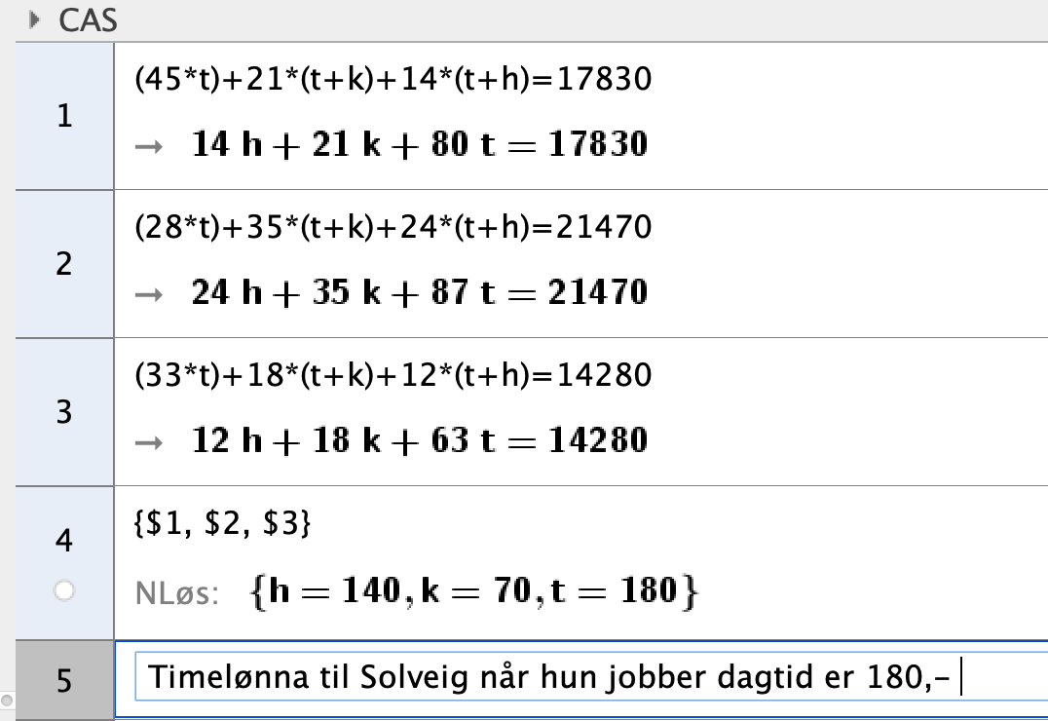

Oppgave 2

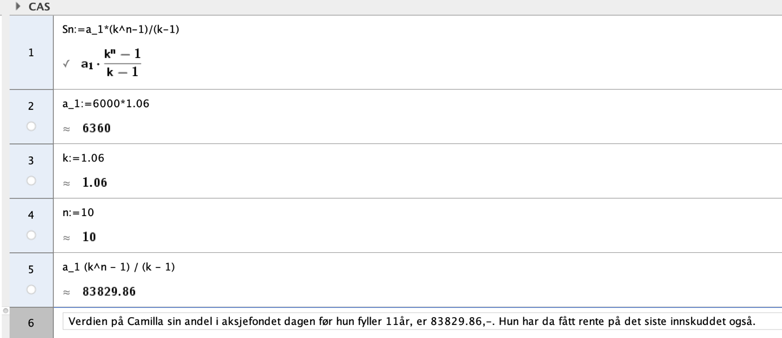

b)

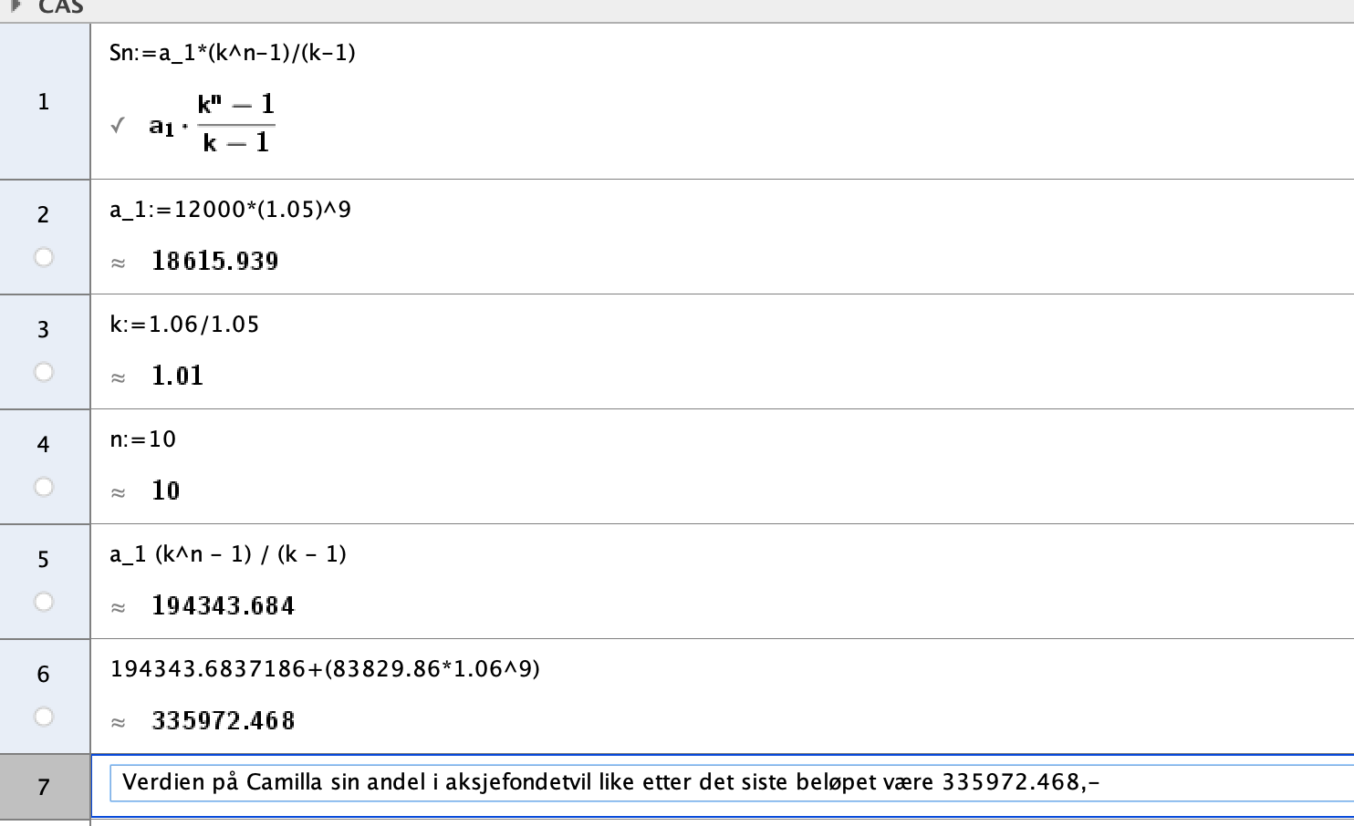

I oppgave b har jeg regnet renten på summen som på kontoen dagen før Camilla fylte 11 år og beløpene og rentene på alt som ble satt inn fra 11år-20år separat også summert de på slutten.

Oppgave 3

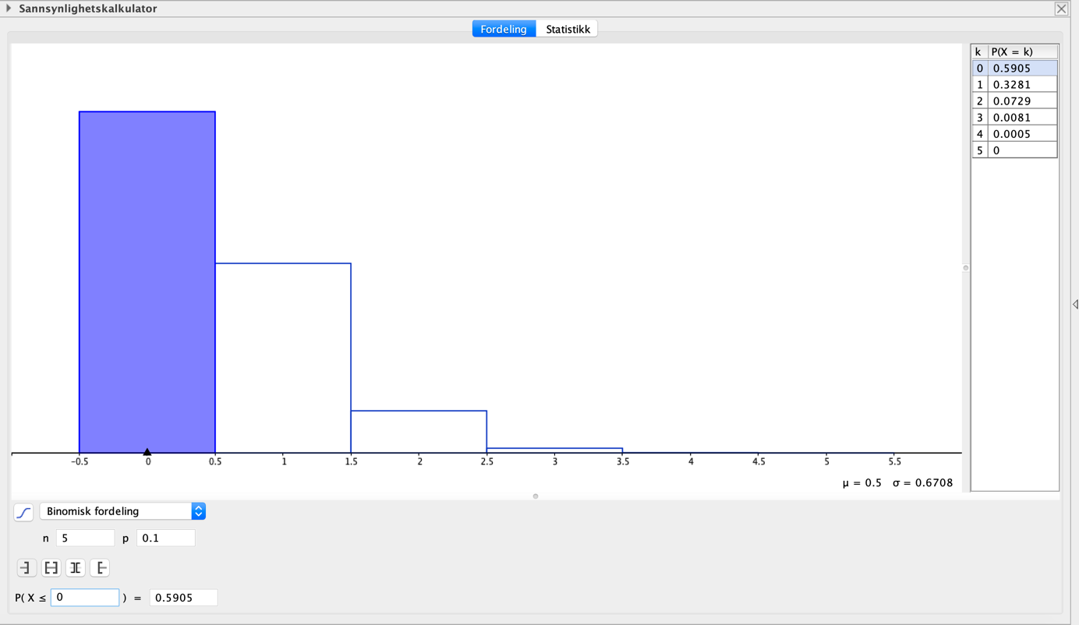
Sannsynligheten for at 5 kunder etter hverandre, det vil si ingen av de 5 kundene ikke blir trukket ut til kontroll er 59,05%.

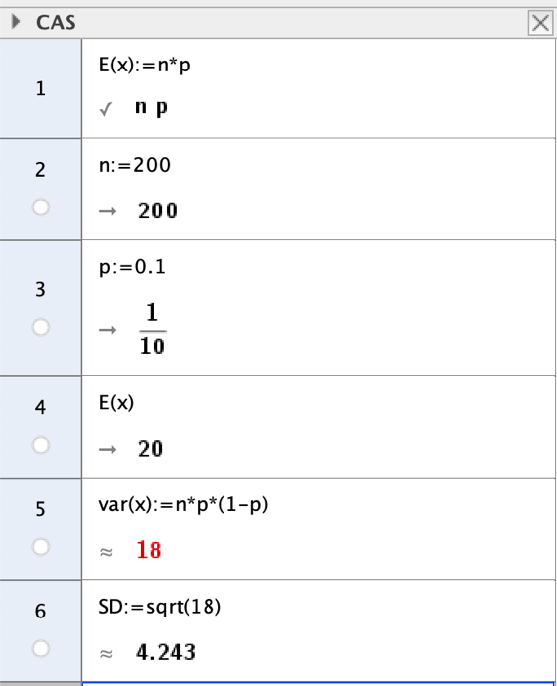

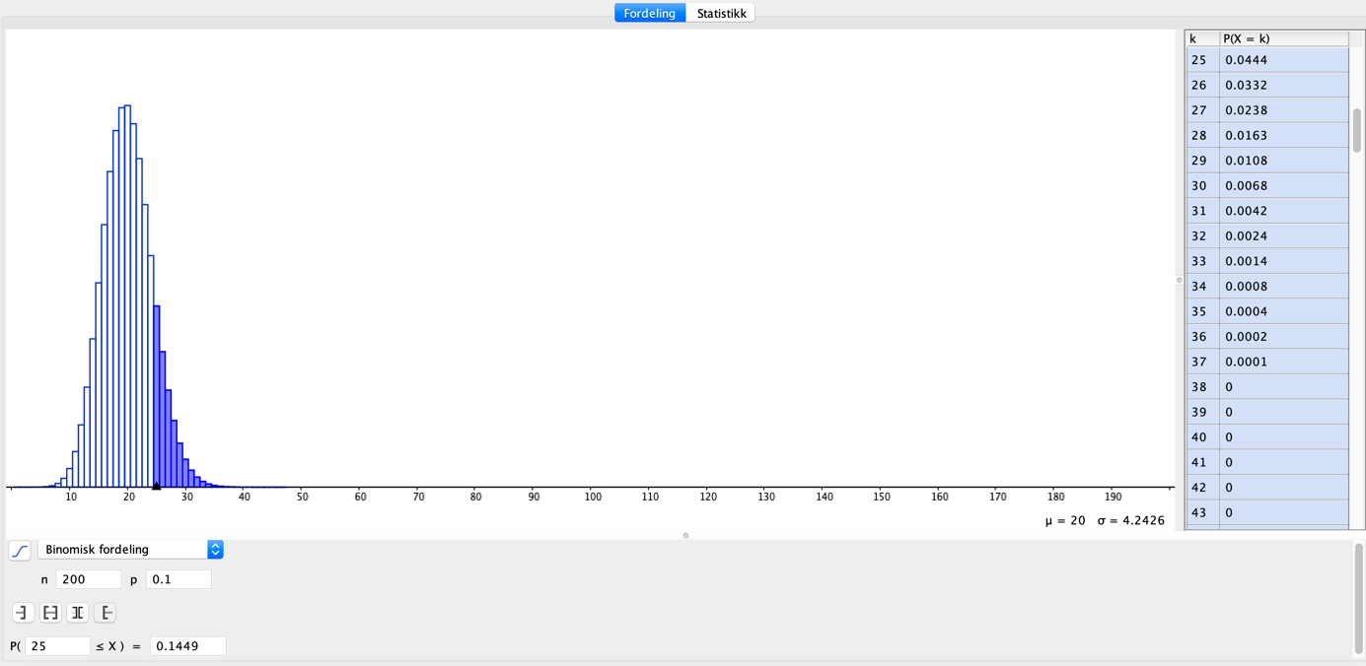

Sannsynligheten for av det er 25 eller flere av de 200 som blir tatt ut til kontroll er 14.49%.

H₀: P=0.1
H₁: P<0.1

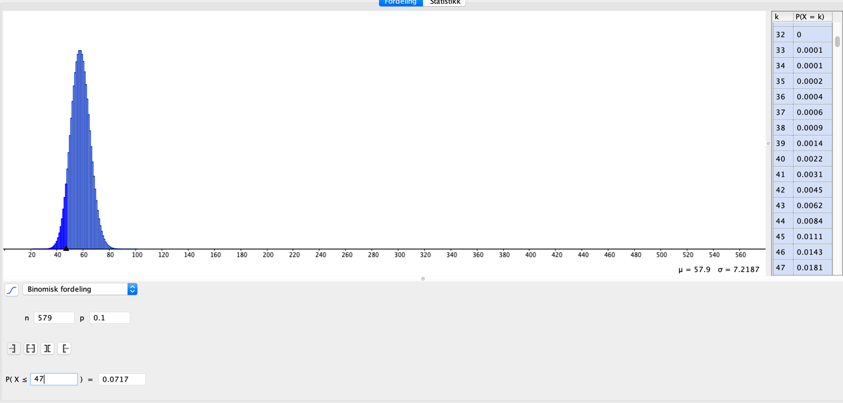

P er større enn 5% og vi forkaster derfor ikke H_{0.}

4)

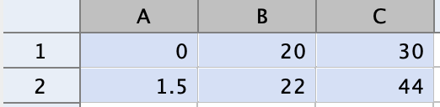
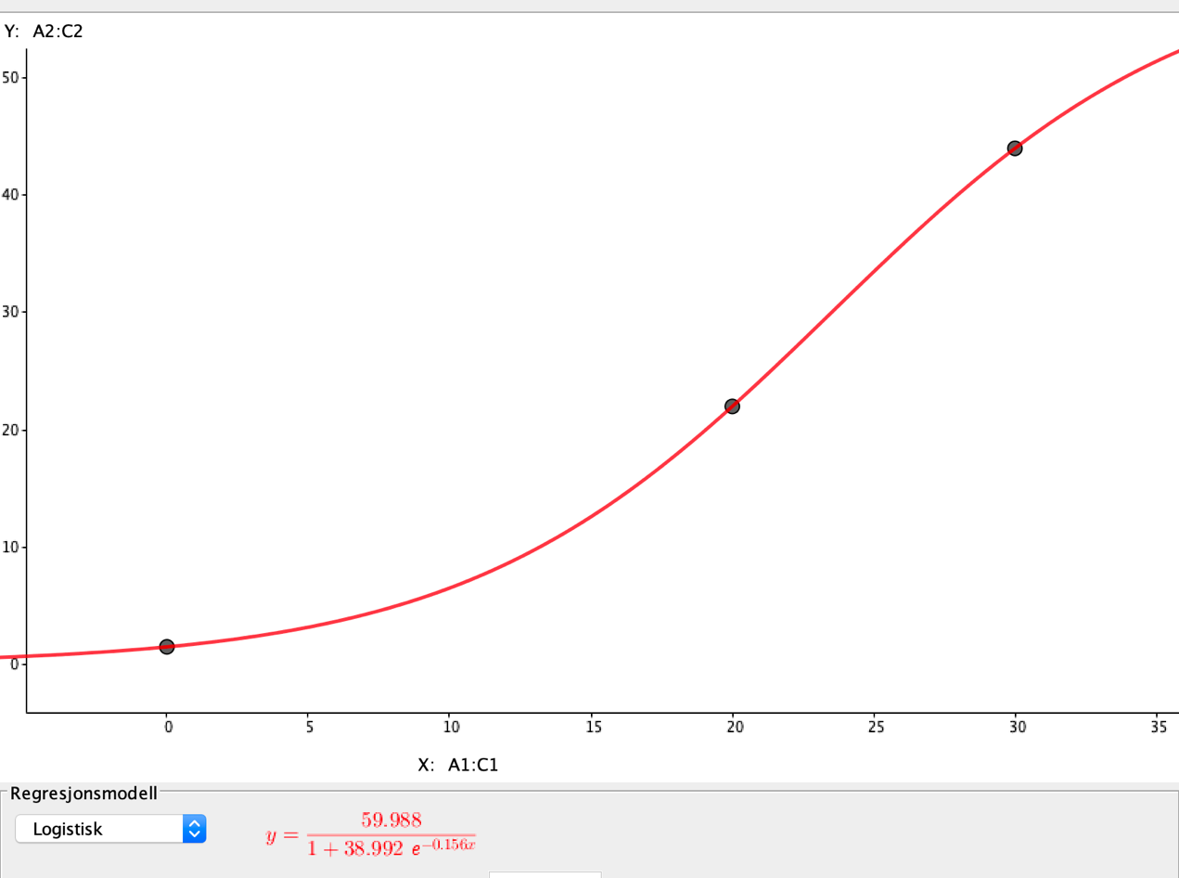

N=59.899 a=38.992 k=0.156

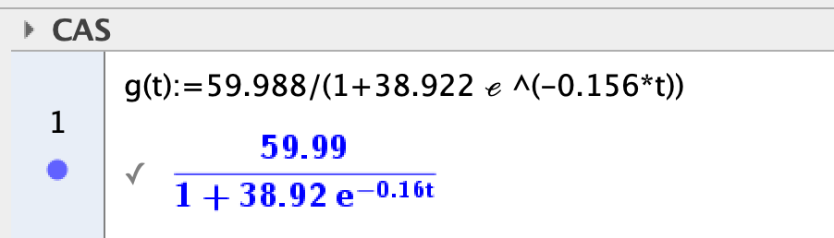

59.99 altså ca.60% av befolkningen vil bli smittet ifølge denne modellen. Når t går mot uendelig/øker vil 38.92e gå mot null.

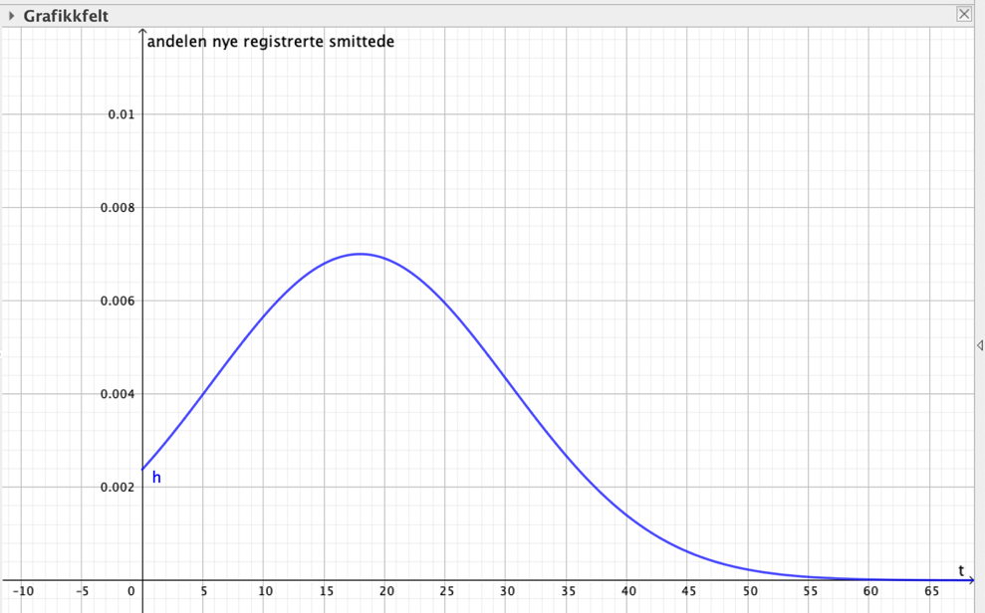

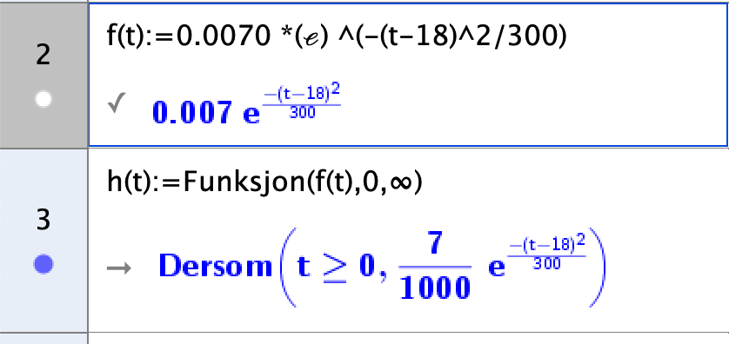

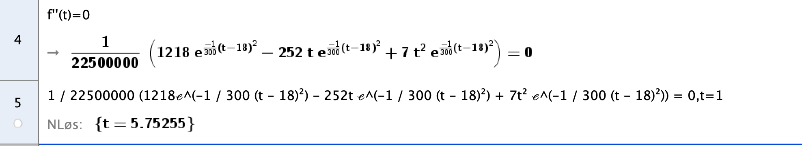

Ifølge modellen vil smitten øke raskest 5-6 døgn etter at utbruddet ble oppdaget.

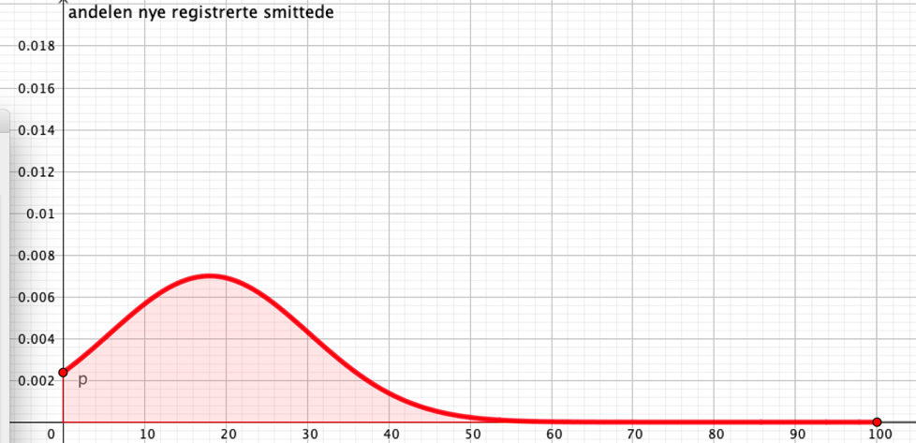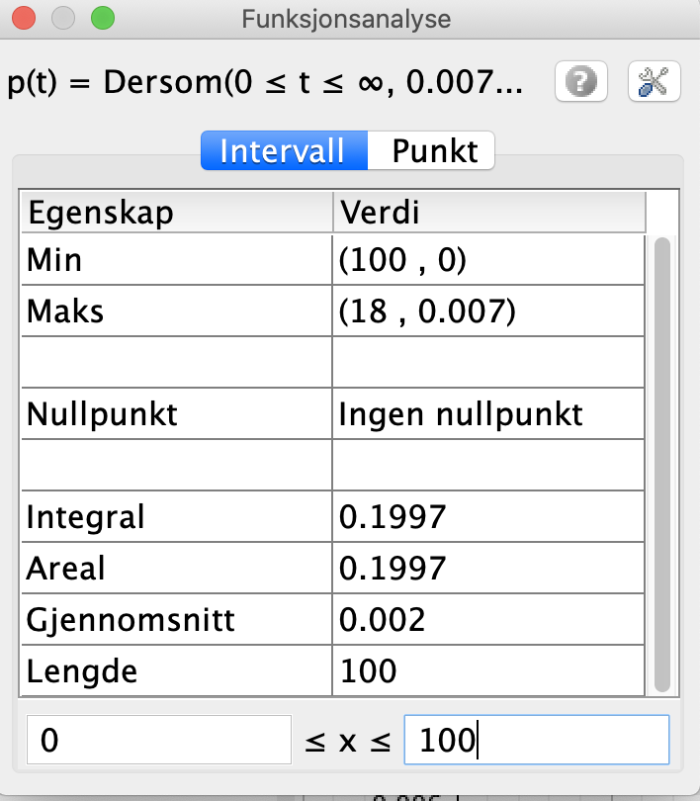

19.97% av befolkningen blir smittet av dette viruset ifølge f(t) modellen. Det er ingen smitte etter dag 100 ifølge modellen og jeg har derfor brukt 100 dager.

